**今日动态**

4.7 星期日 小雨

班级人数：31人 今日实到：31人。

**区域游戏篇**  

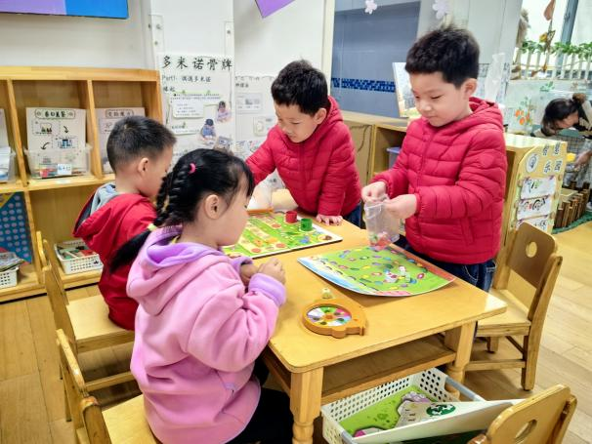 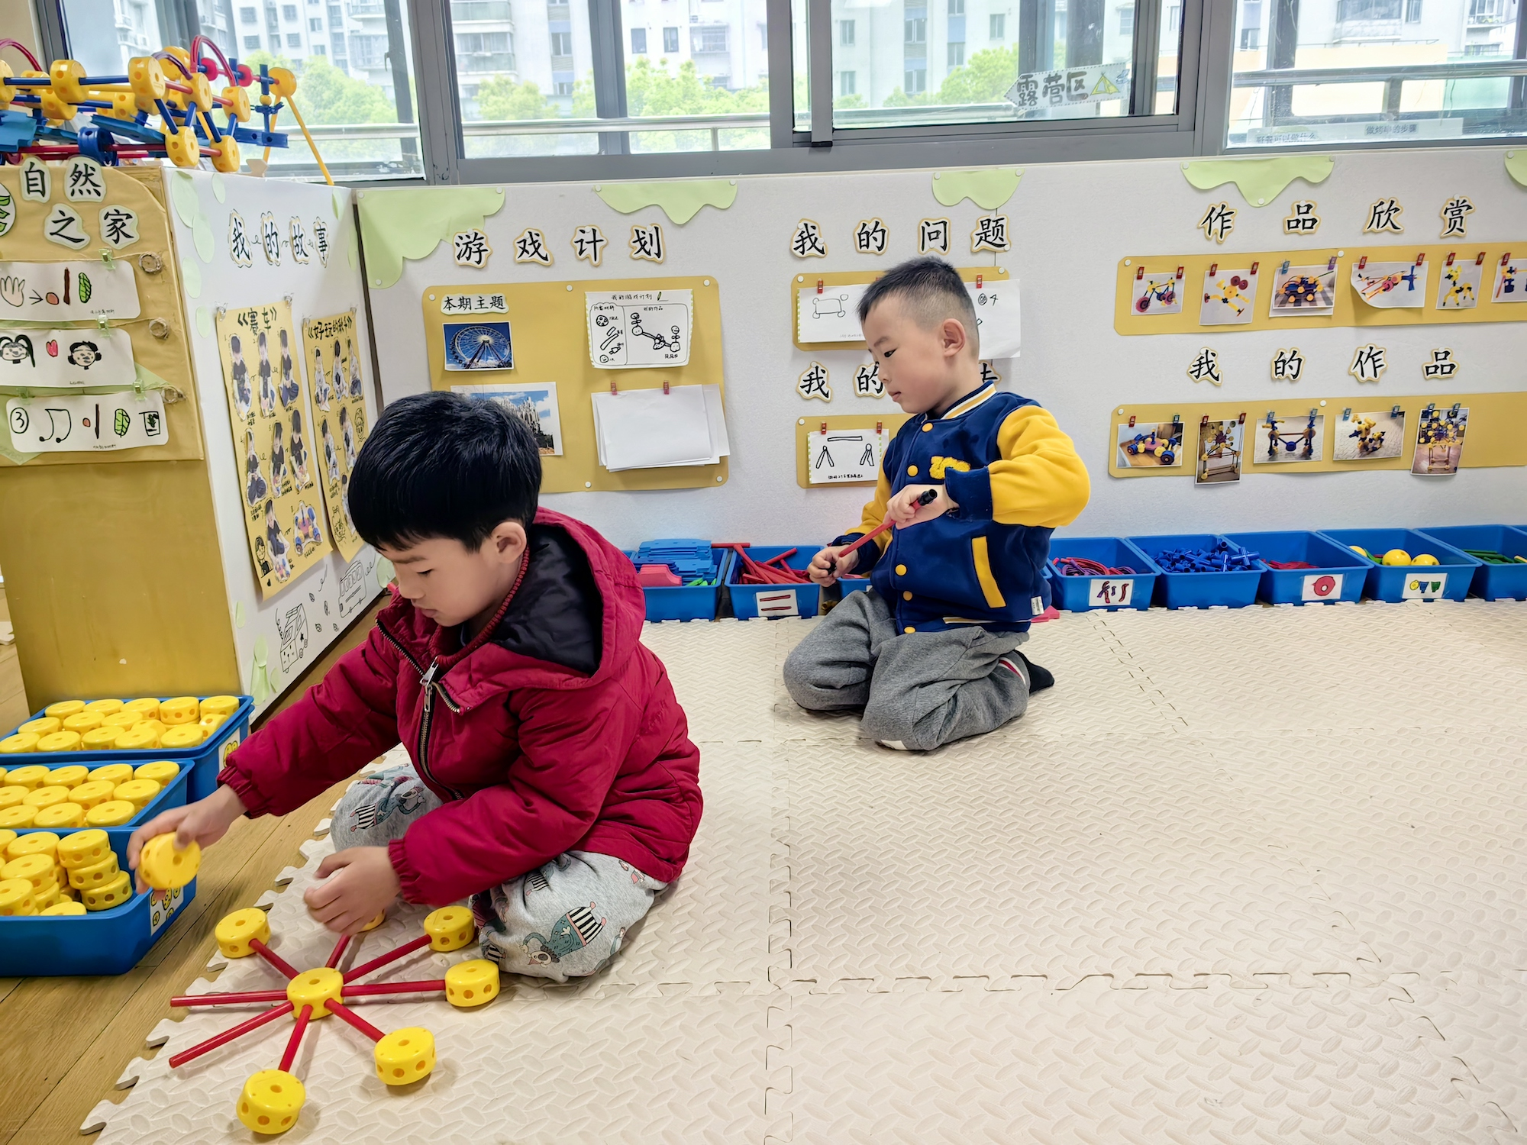

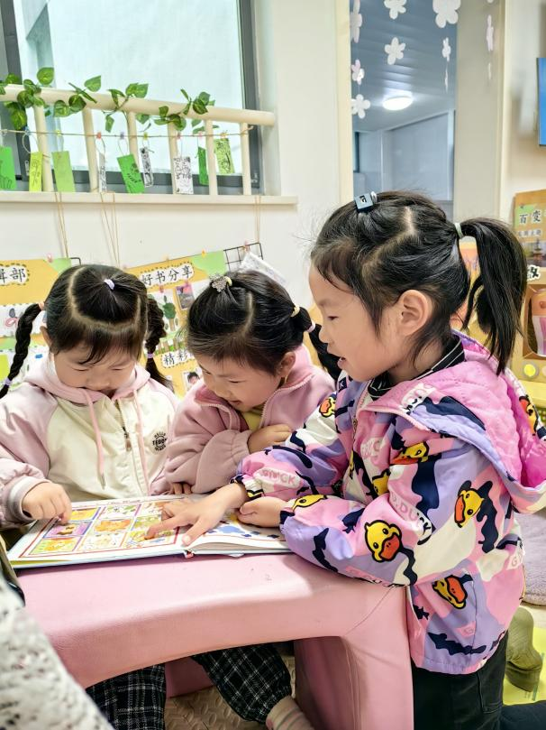 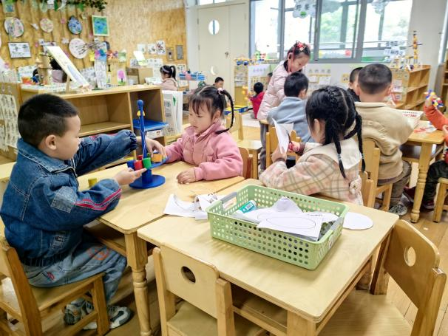

今天我们进行的区域游戏中，大部分幼儿来园较早，也能够早早地吃完早点开始游戏起来，还有个别幼儿吃早点时间较长，要加快速度咯。

**室内运动篇**  

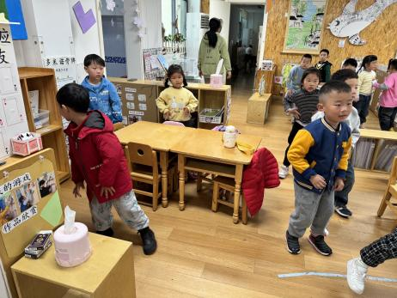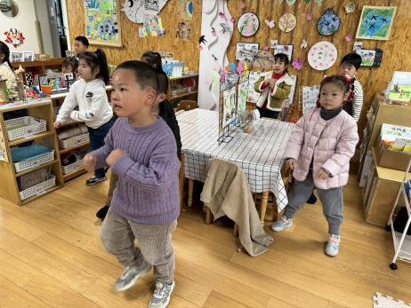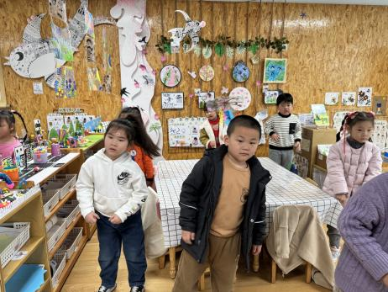

今天下雨，户外场地都湿了，但是我们的运动不能停，在教室里运动起来吧！

**集体活动篇**  

1. **语言：桃树下的小白兔**

《桃树下的小白兔》是一则春天的美丽童话故事，它以桃花为主题，讲述了山羊、小猫、小松鼠、小蚂蚁将好朋友小白兔送来的桃花花瓣想象变成各种物品的故事，表现了生机盎然的大自然以及春天里的人、事之间和谐友好的情感。故事中生动形象的语言、优美的意境、欢快的情绪，赋予了幼儿丰富的想象，把孩子们带入了如诗如画的大自然中。

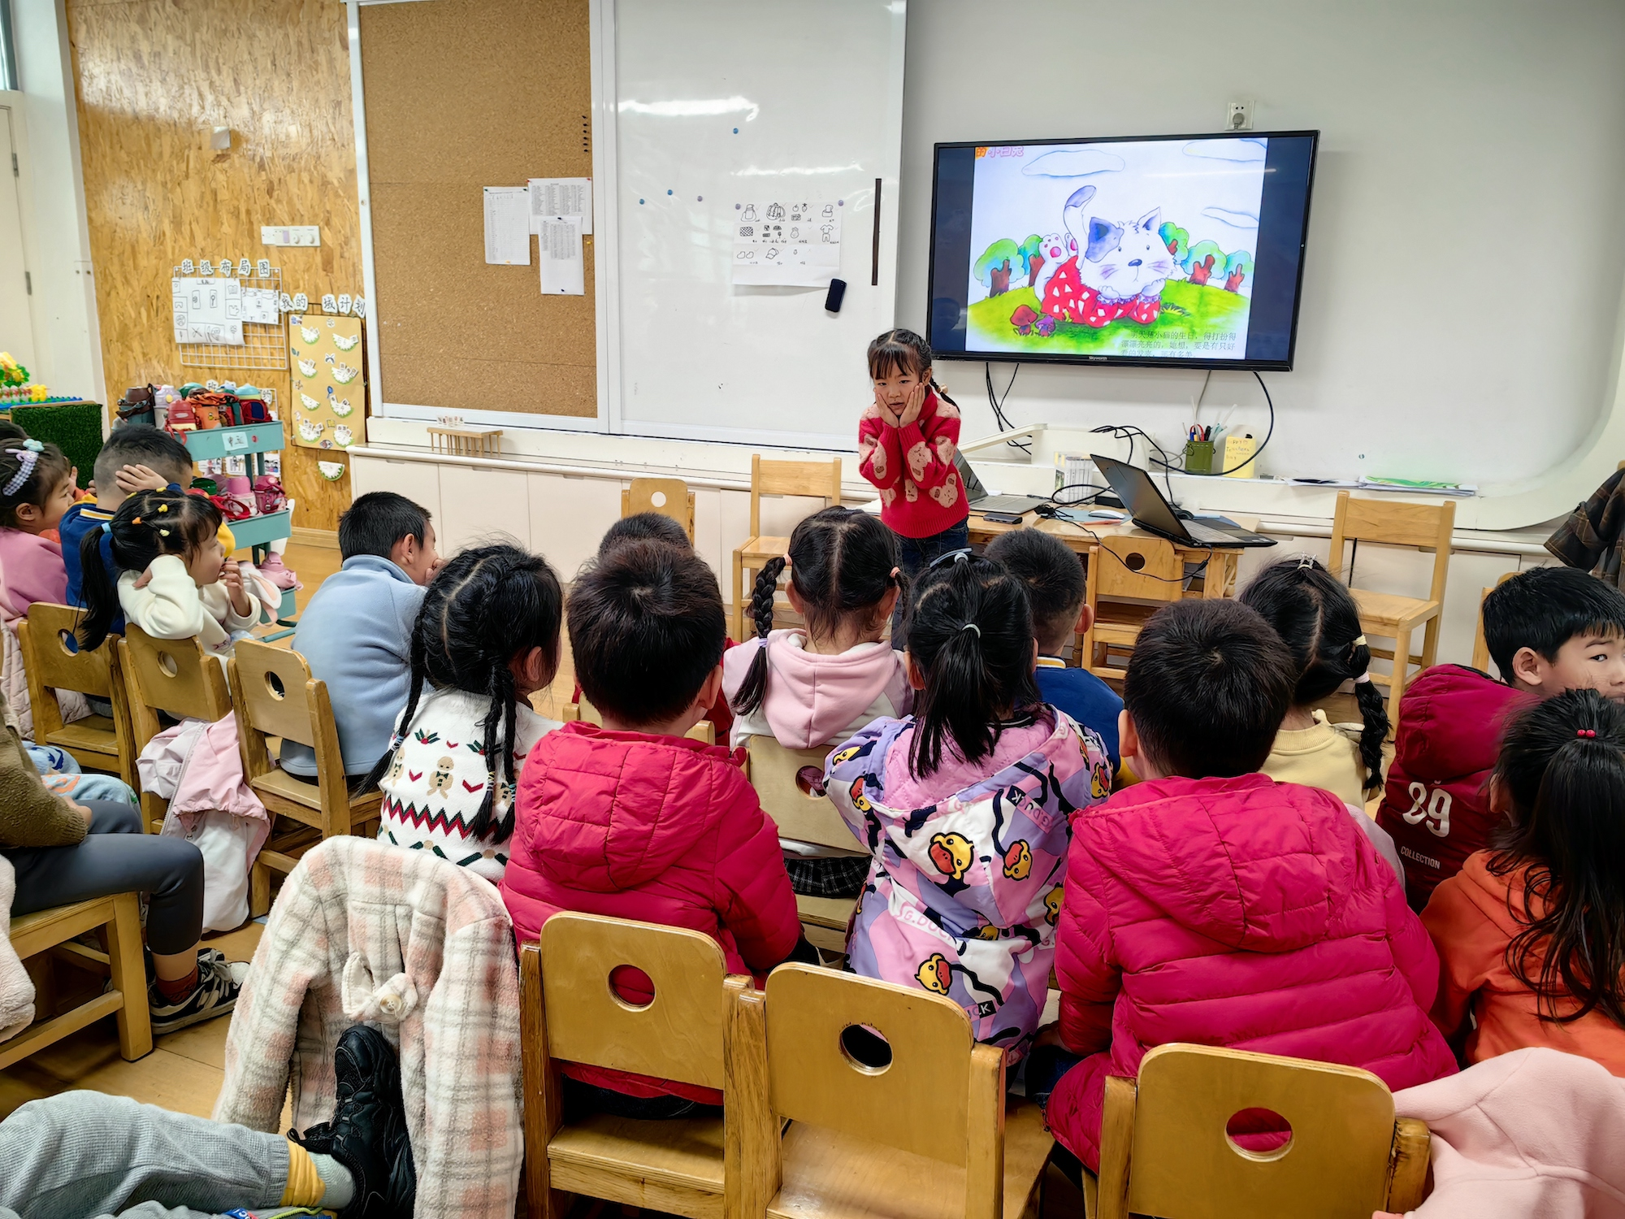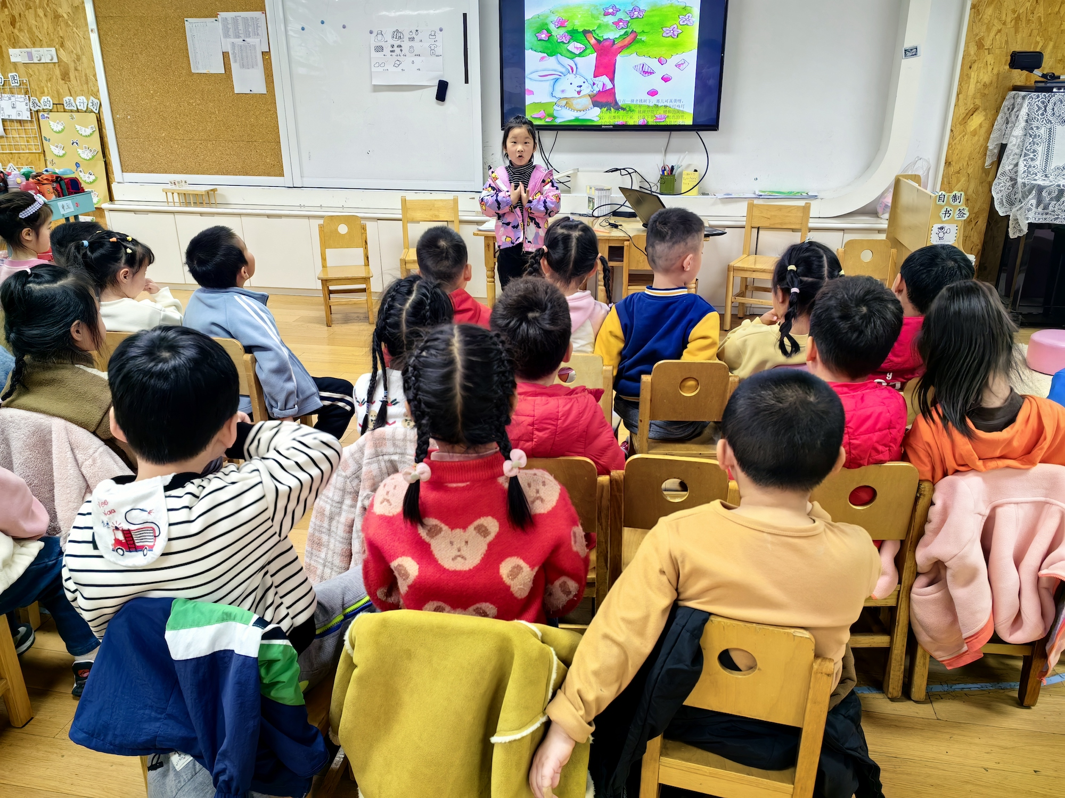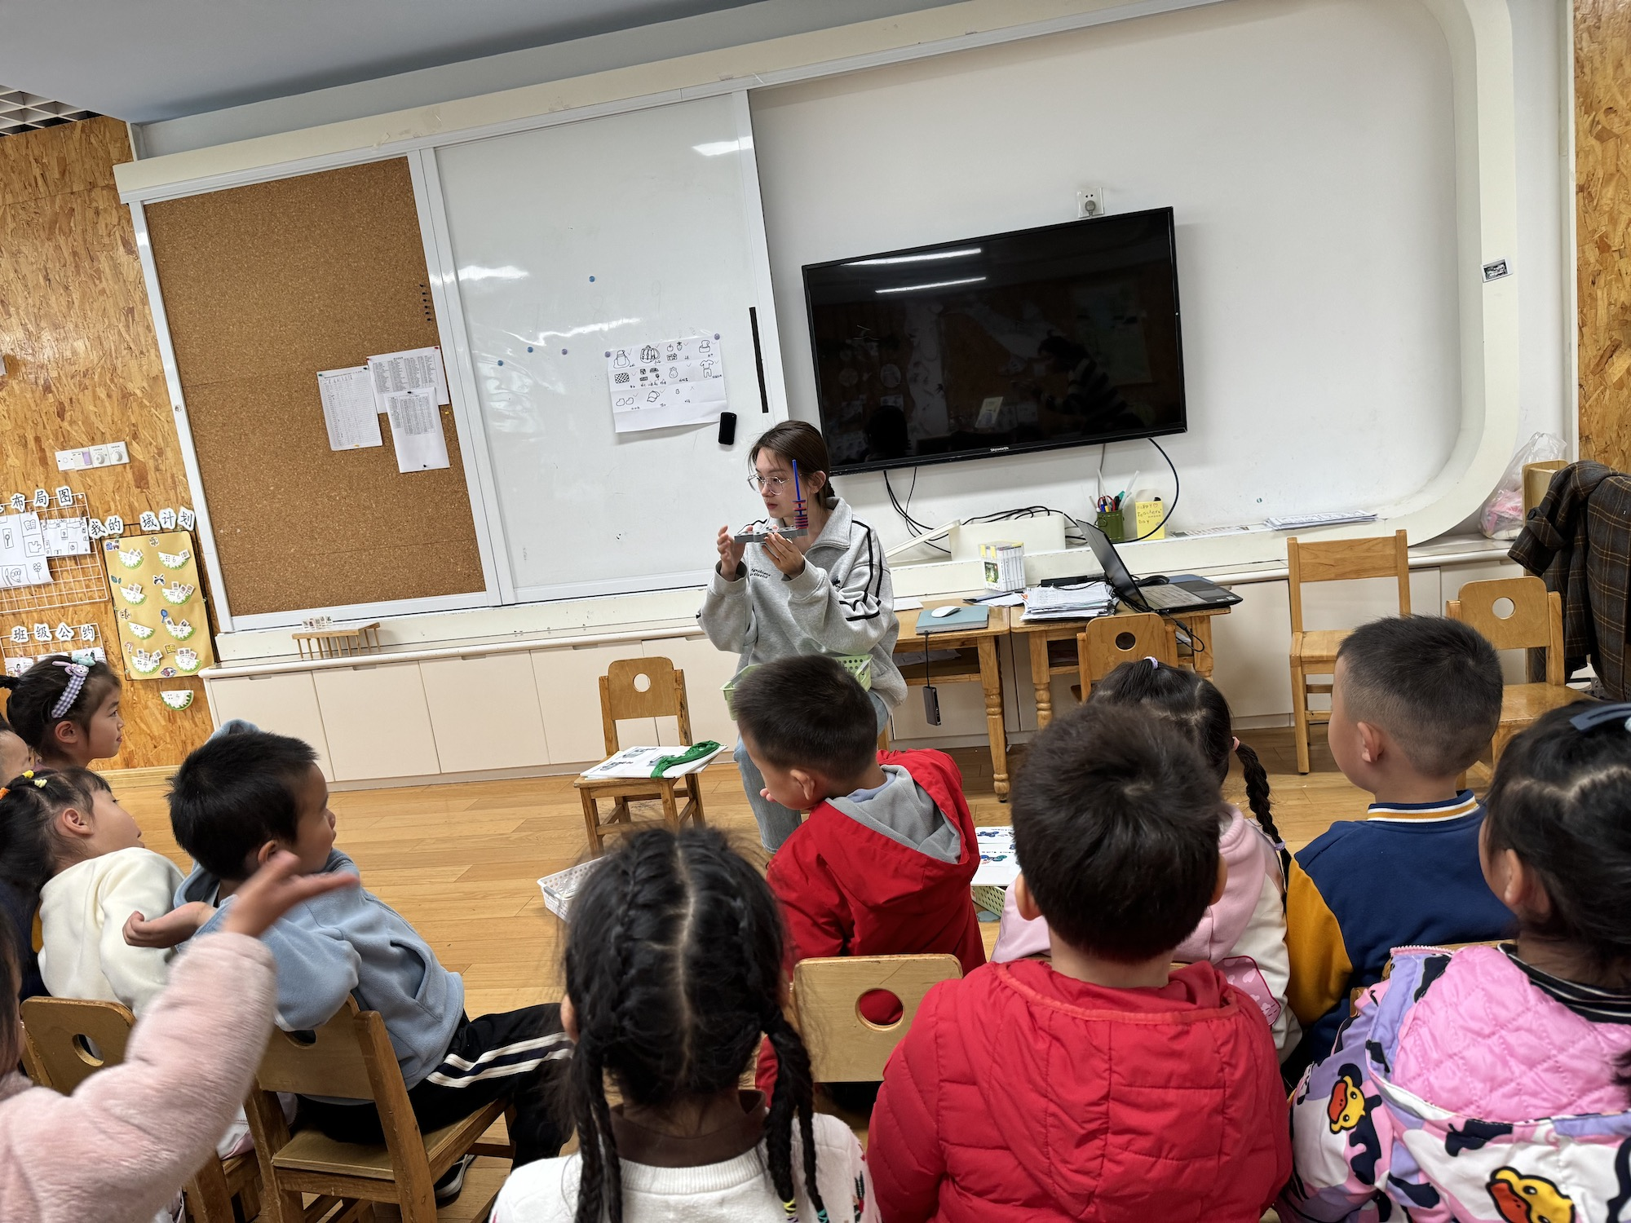

在今天的活动中，能够认真倾听并积极举手表达自己想法的幼儿是：**于亦潇、姜怀逸、姜怀兴、杨子宸、高语晴、于依可、刘星彤、刘若熙、吕卓彤、梅语辰、冯俊杰、朱宸钰，**其他小朋友也要加油哦！

1. **整理作品袋**

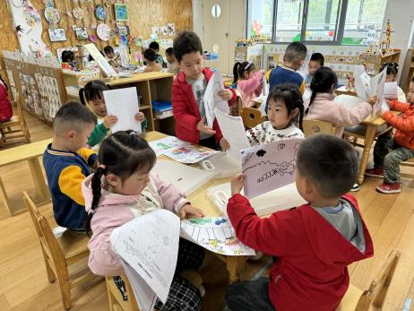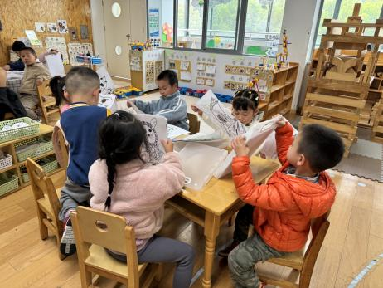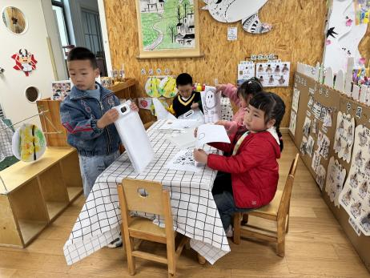

**一日生活篇**  

|  |  |  |  |  |  |
| --- | --- | --- | --- | --- | --- |
| **姓名** | **使用筷子 （熟练★、一般●）** | **进餐、午睡**  **（吃完睡着★、反之●）** | **姓名** | **情绪 （好★、一般●）** | **进餐、午睡**  **（吃完睡着★、反之●）** |
| **杨子宸** | **★** | **★** | **史芯宁** | **请假** | **请假** |
| **黄英豪** | **★** | **★** | **高语晴** | **★** | **★** |
| **蔡承轩** | **★** | **★** | **吕卓彤** | **★** | **★** |
| **梅语辰** | **★** | **★** | **刘若熙** | **★** | **★** |
| **于一鸣** | **★** | **★** | **丁趙妍** | **★** | **★** |
| **姜怀逸** | **★** | **★** | **李诗雨** | **请假** | **请假** |
| **姜怀兴** | **★** | **★** | **杨静宸** | **★** | **★** |
| **肖铭轩** | **★** | **★** | **朱宸钰** | **★** | **★** |
| **薛远憬** | **★** | **★** | **陈思予** | **★** | **★** |
| **马皓轩** | **★** | **★** | **于亦潇** | **★** | **★** |
| **冯俊杰** | **★** | **★** | **邢冰露** | **★** | **★** |
| **毛子源** | **★** | **★** | **刘星彤** | **★** | **★** |
| **李进强** | **★** | **★** | **顾一诺** | **★** | **★** |
| **王俊贤** | **★** | **★** | **刘张熙** | **★** | **★** |
| **王俊哲** | **★** | **★** | **田师齐** | **★** | **★** |
|  |  |  | **于依可** | **★** | **★** |

**今日早点：牛奶、花样饼干 水果苹果、蓝莓**

**今日午餐食谱：大米小米饭、洋葱炒猪肝、豆瓣苋菜、鱼丸青菜汤**

执笔人：张洁